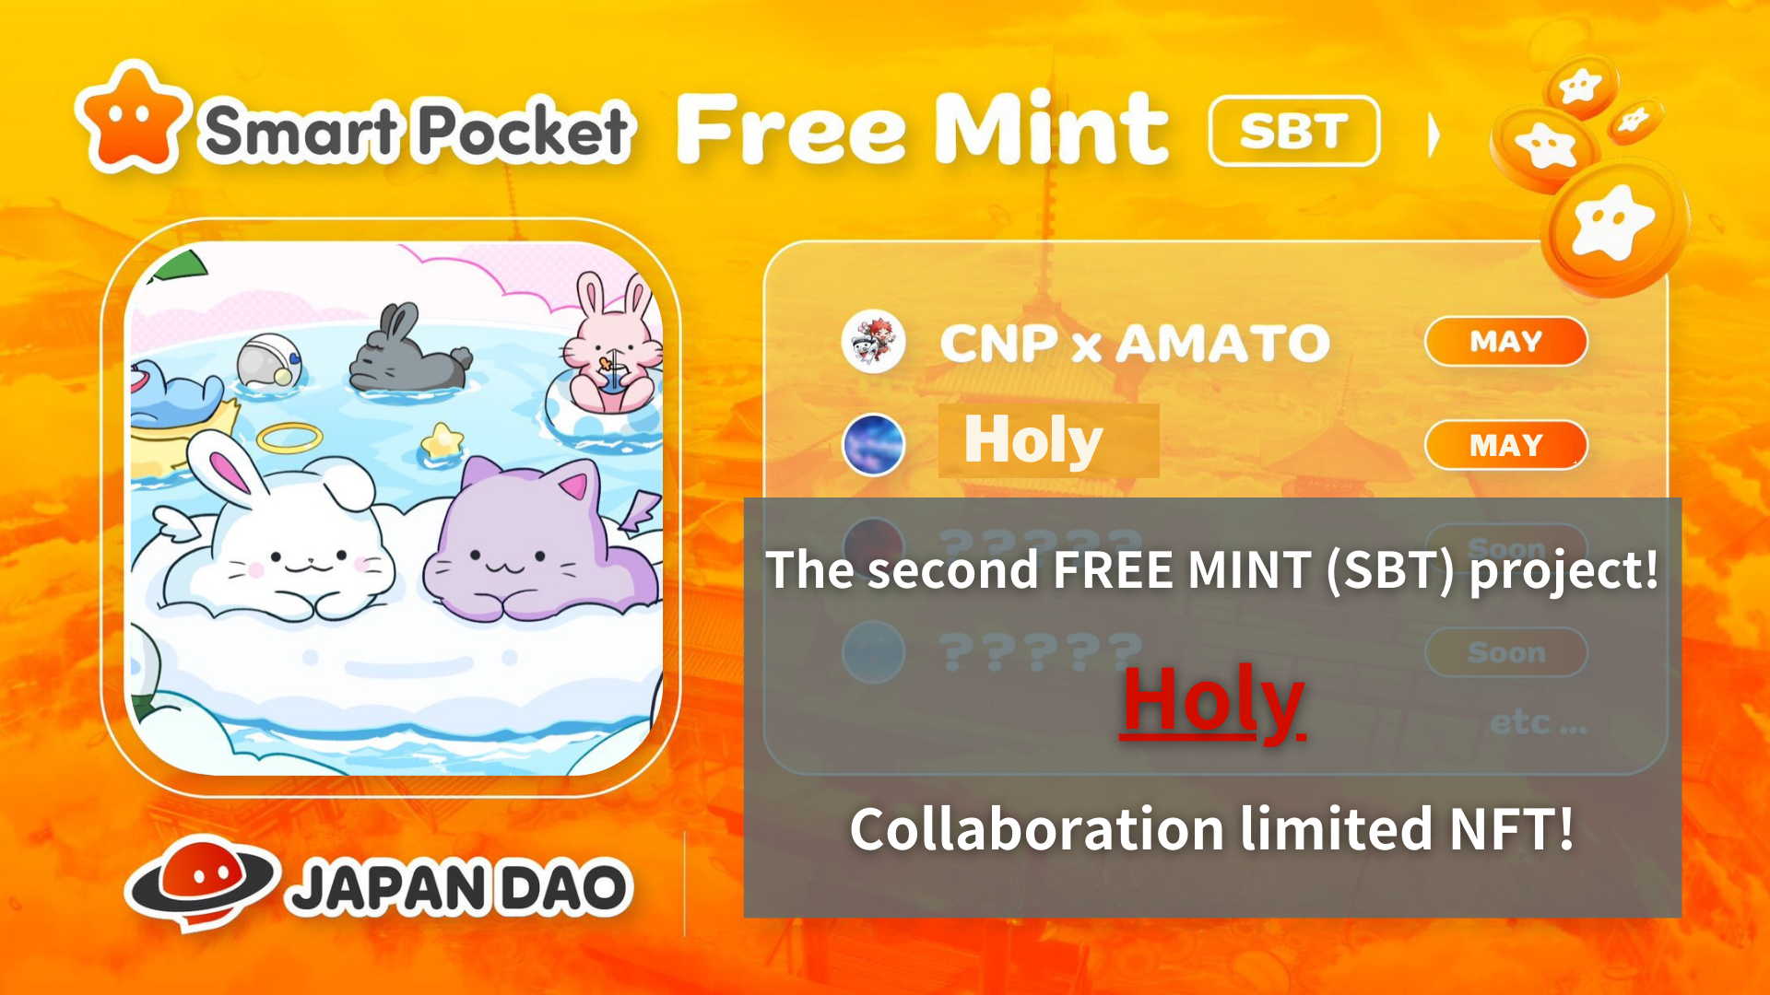
Proyek Mint Gratis (SBT)! "Kim No Ono" Collaboration Limited NFT
Halo, Keluarga Dao Jepang ini!
Informasi NFT Limited Kolaborasi Baru telah diumumkan! Kali ini, IP baru yang disebut "Suci" akan diperkenalkan ke Japan DAO, dan kolaborasi khusus dengan "Kin No Ono (@shoot_down_ufo)" akan dimulai.
Dalam artikel ini, saya akan memberi tahu Anda rincian perkembangan baru ini dan kesempatan untuk mendistribusikan NFT untuk waktu yang terbatas. Perjanjian sampai akhir dan jangan lewatkan semua informasi!
ringkasan
Japan Dao, komunitas DAO terbesar, di mana anggota dari lebih dari 150 negara di seluruh dunia akan berpartisipasi, telah mengumumkan pengenalan IP baru "Suci" dan kolaborasi dengan penciptanya "Kim No Ono" .did.
Dengan kemitraan ini, Japan DAO mempromosikan inovasi lebih lanjut di bidang karakter digital.
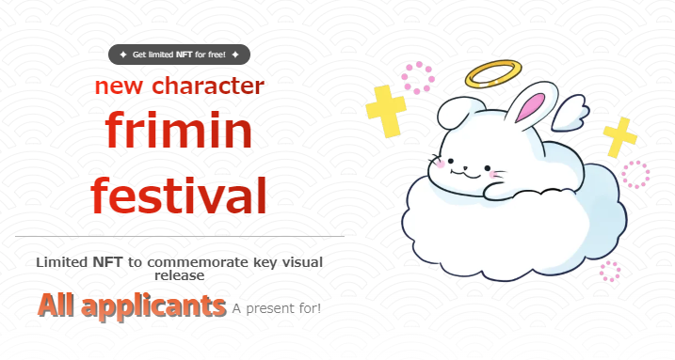
Tentang suci
"Holy" adalah seri karakter yang dibuat oleh "Kim No Ono".Dengan menambahkan unsur "malaikat" ke karakter kelinci dengan tema "lucu dan sembuh", ia memiliki citra kesucian dan perlindungan. Ini menciptakan suasana khusus.
Dengan kolaborasi ini dengan Japan DAO, karakter ini akan menggunakan platform kuat Jepang DAO untuk tumbuh menjadi orang yang dicintai.
Tentang Kim no ono
Sejak usia dini, saya memiliki kerinduan yang kuat untuk alam semesta dan telah menyatakan pemikiran saya melalui seni. Dia memenangkan berbagai kontes ilustrasi Jepang, dan kolaborasi antara merek asli "Space Girl" dan Japan Dao telah melampaui 70.000.
Selain itu, mereka juga berpartisipasi dalam distribusi lagu tema Apple Music dan siaran iklan visi besar di persimpangan Shibuya Scramble.
Melalui penjualan barang, koleksi NFT, Museum Ono Emas, dll., Space Girl terus mengirimkan mimpi dan harapan kepada alam semesta ke dunia.
Selain itu, ada "perak ono (@shoot_down_ufo2)" sebagai pendukung bayangan yang mendukung kegiatan kreatif Kim Ono. Silver Ono mendukung kime NFT Kim No Ono dan terus mendukung kegiatannya di balik layar. Dengan kerja sama keduanya, theProyek "Space Girl" menjadi semakin memuaskan.
Tautan Kim No Ono
https://1link.jp/golden_axe_58
Informasi mint NFT
Periode Perekrutan (Periode Aplikasi Premint) 2024/05/13 hingga 2024/05/20 23:59
Tanggal mint dijadwalkan untuk akhir Mei 2024
Harga mint gratis (gratis)
Rantai poligon (sbt) * sbt: token terikat jiwa tidak dapat membeli atau mentransfer nft
Biaya gas gratis
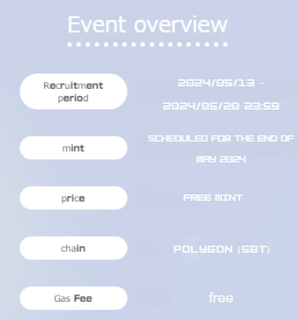
Metode aplikasi
1. Ke situs khusus
Situs akses khusus ada di sini ▼
https://japandao.jp/holy
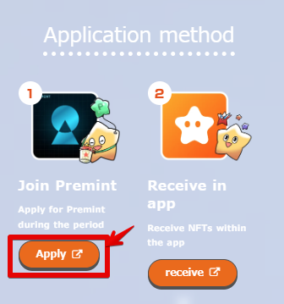
2. Aplikasi Premint
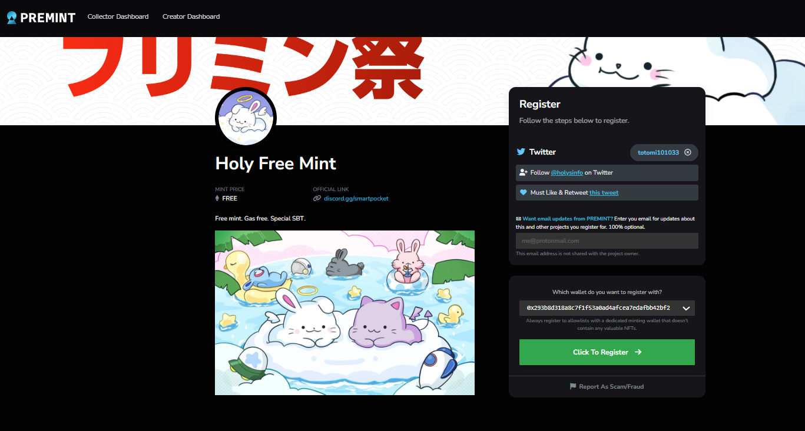
Jika Anda tidak tahu cara melamar premint, silakan gunakan tautan di bawah ini, jadi silakan gunakan.
https://note.com/japandaosolution/n/nd3b194382857
Mal Informasi Rahasia dari Bagian Solusi ❗
1. Pikiran dan poin dalam pekerjaan
Dalam menggambar karakter "suci", ia ingin menciptakan kehadiran "lucu dan penyembuhan", dan untuk memberikan penyembuhan, perasaan tenang, dan emosi positif melalui karakter ini.
Titik pesona terbaik dari "suci" adalah pipinya yang montok. Pose -pose menggemaskan yang membuat penonton tersenyum secara tidak sengaja ditarik dengan kesadaran.
2. Perkembangan di masa depan
Dari sini, ini adalah waktu khayalan dari bagian solusi!
"Suci" dapat digunakan sebagai penjualan barang digital atau NFT, memanfaatkan platform internasional Japan DAO.
Anda juga dapat berkolaborasi dengan karakter Holy dan Japan Dao dan kolaborasi khusus dengan merek asli Kim No Ono "Space Girl".
Kami tidak akan bersemangat tentang pengembangan seperti apa yang menunggu di masa depan! Silakan nantikan laporan follow -up!
ringkasan
NFT terbatas berdasarkan kolaborasi antara Jepang DAO dan "Kim No Ono" akan didistribusikan untuk waktu yang terbatas (diperlukan aplikasi) untuk waktu yang terbatas.
Ambil kesempatan ini untuk mengalami seni digital yang inovatif dan dapatkan koleksi yang berharga.
Jika Anda memiliki pertanyaan, jangan ragu untuk menghubungi kami di saluran Discord Japan DAO.
Jika Anda tertarik dengan Japan DAO, silakan ikuti dan bermain ski untuk "Japan Dao Magazine".
Akun X Resmi: https: //twitter.com/japandaojp
Perselisihan Resmi: https://discord.com/invite/japandao

